Министерство образования и науки Российской Федерации
Федеральное государственное бюджетное образовательное учреждение
высшего образования
«Пермский национальный исследовательский
политехнический университет»
Кафедра «Информационные технологии и автоматизированные системы»

ОТЧЕТ
по лабораторной работе № 20
Дисциплина: основы теории алгоритмов и структуры данных
Тема: «Бинарные деревья в С++»
Вариант 9

Выполнил работу:
студент группы РИС-20-2Б
Мухамадыев Алмаз Назимович

Проверила:
Доцент кафедры ИТАС
Полякова О.А.

Пермь
2021
Цель работы
- Получить практические навыки по работе с бинарными деревьями
- Продемонстрировать работу с графическим интерфейсом средствами Qt при выводе бинарного дерева
Постановка задачи
- Сформировать идеально сбалансированное дерево с типом информационного поля double
- Распечатать полученное дерево
- Найти максимальный элемент в дереве
- Преобразовать идеально сбалансированное дерево в дерево поиска
- Распечатать полученное дерево
Анализ задачи
Реализация в консоли
- Необходимые действия
Последовательность действий программы:
- Запросить количество элементов в бинарном дереве
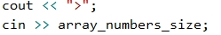
- Создать объект класса бинарного дерева
- Вызвать функцию ввода элементов и формирования идеально сбалансированного дерева
- Вывести глубину и содержимое бинарного дерева
- Создать объект класса бинарного дерева поиска
- Вставить элементы идеально сбалансированного дерева в бинарное дерево поиска
- Вывести глубину и содержимое бинарного дерева поиска

- Вызвать функцию поиска максимального элемента в дереве и вывести это максимальное значение
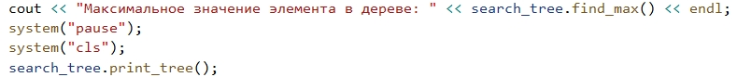
Алгоритм работы функций:
Удаление дерева:
- Обход дерева начинается с корня. Если элемент дерева существует, то функция удаления дерева вызывается рекурсивно для левого и правого поддерева. Рекурсивный вызов происходит до тех пор, пока функция не дойдет до листа дерева. Как только обнаруживается лист, то он удаляется, и происходит выход из рекурсивной функции на один уровень вверх. Так происходит до тех пор, пока все элементы дерева не будут удалены
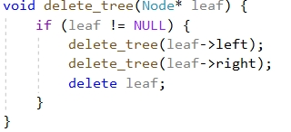
Поиск дубликатов:
- Обход дерева начинается с корня
- Если элемента дерева не существует, то функция возвращает «ложь»
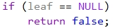
- Если значение элемента дерева равняется искомому, то функция возвращает «истину»
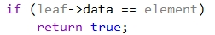
- Если значение текущего элемента дерева больше искомого значения, то происходит рекурсивный вызов функции для левого поддерева, а иначе – для правого
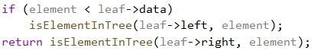
Получение размера поддеревьев:
- Если число, которое получается вычитанием единицы из размера дерева, четное, то в левом и правом поддереве количество элементов будет равно «вычесть из размера дерева единицу, затем целочисленно поделить на 2»
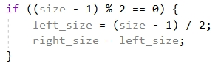
- Если число, которое получается вычитанием единицы из размера дерева, нечетное, то в левом поддереве количество элементов будет равно «поделить целочисленное размер дерева на 2», а в правом поддереве – «вычесть из размера дерева единицу, затем целочисленно поделить на 2»
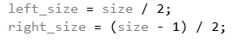
Создание идеально сбалансированного дерева:
- Вводится значение элемента дерева
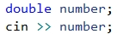
- Создается элемент списка, в который заносится введенное значение
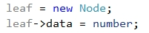
- Вызывается функция, которая вычисляет количество элементов в левом и правом поддереве
- Происходит рекурсивный вызов функции для левого и правого поддеревьев
Поиск глубины дерева:
- Происходит рекурсивный вызов функции для левого и правого поддеревьев с прибавлением единицы к результату выполнения функции поиска глубины в дереве. На самом верхнем уровне вычисляется максимум от этих двух значений
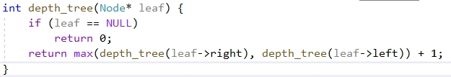

Вывод содержимого дерева:
- Вычисляются координаты для корня дерева, затем выводится значение корня дерева
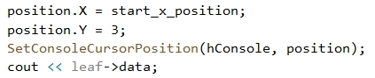
- Происходит вызов функции вывода левой и правой ветвей дерева
Функция вывода содержимого правого и левого ветвей дерева:
- Происходит вывод элемента по переданным в функцию координатам
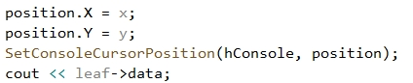
- Вычисляются координаты для вывода следующего элемента дерева
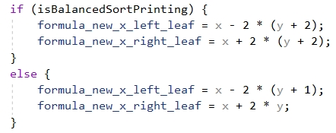
- Происходит рекурсивный вызов функции для левого и правого поддерева с передачей новых значений для координат
Вставка элемента в дерево поиска:
- Создается элемента списка, которому присваивается значение элемента дерева
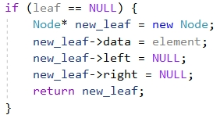
- Если текущее значение элемента в дереве больше переданного значения, то функция вставки вызывается рекурсивно для левого поддерева, иначе – для правого
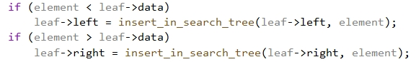
Поиск максимума:
- Если у текущего элемента ссылка на правый относительно него элемент равна NULL, то текущее значение является максимумом.
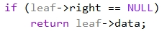
- Если элемент не является листом, то происходит рекурсивный вызов функции для правого поддерева

Реализация в Qt
Последовательность действий программы:
- При нажатии на кнопку ввода элементов вызывается консольное приложение, которое запрашивает у пользователя значения элементов и записывает их в файл
- При нажатии на кнопку рисования дерева происходит считывание данных из файла в дерево и рисование дерева с помощью методов графических библиотек
Алгоритм работы функций:
Удаление дерева:
- Обход дерева начинается с корня. Если элемент дерева существует, то функция удаления дерева вызывается рекурсивно для левого и правого поддерева. Рекурсивный вызов происходит до тех пор, пока функция не дойдет до листа дерева. Как только обнаруживается лист, то он удаляется, и происходит выход из рекурсивной функции на один уровень вверх. Так происходит до тех пор, пока все элементы дерева не будут удалены
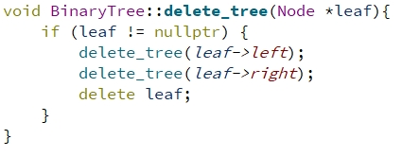
Получение размера поддеревьев:
- Если число, которое получается вычитанием единицы из размера дерева, четное, то в левом и правом поддереве количество элементов будет равно «вычесть из размера дерева единицу, затем целочисленно поделить на 2»
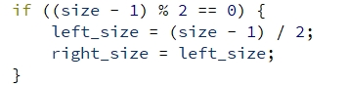
- Если число, которое получается вычитанием единицы из размера дерева, нечетное, то в левом поддереве количество элементов будет равно «поделить целочисленное размер дерева на 2», а в правом поддереве – «вычесть из размера дерева единицу, затем целочисленно поделить на 2»
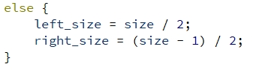
Создание идеально сбалансированного дерева:
- Считывается значение элемента дерева из файла
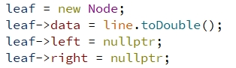
- Вызывается функция, которая вычисляет количество элементов в левом и правом поддереве
- Происходит рекурсивный вызов функции для левого и правого поддеревьев

Вывод дерева:
- Просчитываются координаты текста, узла, начальной и конечной точек ребра и радиус узла с помощью формул
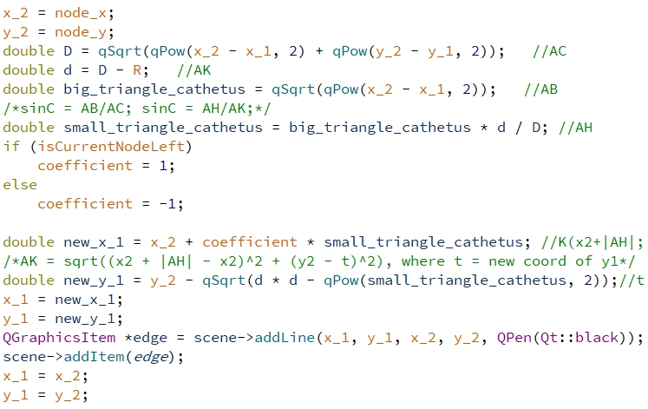
- Рисуется узел с заданными параметрами
- Выводится текст с указанными координатами
- Происходит рекурсивный вызов функции для левого и правого поддеревьев
Нахождение глубины дерева:
- Происходит рекурсивный вызов функции для левого и правого поддеревьев с прибавлением единицы к результату выполнения функции поиска глубины в дереве. На самом верхнем уровне вычисляется максимум от этих двух значений
Установка координат узла:
- Полям класса, в которых хранятся координаты узла, присваиваются переданные значения
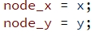

Установка координат текста:
- Полям класса, в которых хранятся координаты текста, присваиваются переданные значения
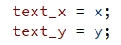
Установка радиуса узла:
- Полю класса, в котором хранится радиус узла, присваивается переданное значение
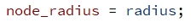
Выделение области для рисования узла:
- Первые два параметра отвечают за координату левого верхнего угла области рисования. Следующие два параметра отвечают за ширину и высоту области рисования
Рисование узла:
- Задаются координаты узла
- Устанавливается цвет узла
- Рисуется эллипс с заданными параметрами
Обработчики событий наведения мышки:
- Устанавливается определенный цвет узла при наведении на него мышки
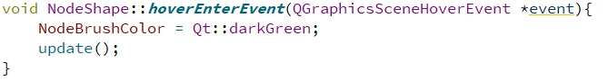
- Возвращается исходный цвет узла при выходе указателя мыши за область узла
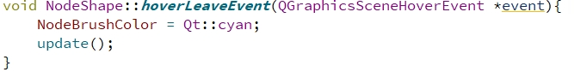

- Программный код
Реализация в консоли
Основная программа
#include <iostream>
#include "BinaryTree.h"
using namespace std;

int main(){
SetConsoleCP(1251);
SetConsoleOutputCP(1251);
cout << "Введите количество элементов в бинарном дереве:" << endl;
do {
cout << ">";
cin >> array_numbers_size;
if (array_numbers_size < 1)
cout << "Введите положительное число" << endl;
} while (array_numbers_size < 1);
array_numbers = new double[array_numbers_size];
BinaryTree tree;
cout << "Введите вещественные числа:\n";
tree.create_balanced_binary_tree(array_numbers_size);
system("cls");
cout << "\t\t\t\t\t\t\t\t\t\t\tВЫВОД БИНАРНОГО ДЕРЕВА";
cout << "\n\t\t\t\t\t\t\t\t\t\t\tГлубина дерева: " << tree.depth_tree();
tree.print_tree();
cout << "\n\n\n\n";
system("pause");
system("cls");
BinaryTree search_tree;
for (int i = 0; i < array_numbers_size; i++)
search_tree.insert_in_search_tree(array_numbers[i]);
isBalancedSortPrinting = false;
cout << "\t\t\t\t\t\t\t\t\t\t\tВЫВОД БИНАРНОГО ДЕРЕВА ПОИСКА";
cout << "\n\t\t\t\t\t\t\t\t\t\t\tГлубина дерева: " << search_tree.depth_tree();
search_tree.print_tree();
cout << "\n\n\n\n";
system("pause");
cout << endl;
cout << "Максимальное значение элемента в дереве: " << search_tree.find_max() << endl;
system("pause");
system("cls");
search_tree.print_tree();
system("pause");
return 0;
}

BinaryTree.h
#pragma once
#include <iostream>
#include <stdio.h>
#include <Windows.h>
using namespace std;
COORD position;
HANDLE hConsole = GetStdHandle(STD_OUTPUT_HANDLE);

double* array_numbers;
int array_numbers_size;
int index = 1;
bool isBalancedSortPrinting = true;
const int start_x_position = 100;

struct Node {
double data;
Node* left, * right;
};

class BinaryTree {
private:
Node* root;
void delete_tree(Node* leaf) {
if (leaf != NULL) {
delete_tree(leaf->left);
delete_tree(leaf->right);
delete leaf;
}
}
bool isElementInTree(Node* leaf, const double& element) {
if (leaf == NULL)
return false;
if (leaf->data == element)
return true;
if (element < leaf->data)
isElementInTree(leaf->left, element);
return isElementInTree(leaf->right, element);
}
void get_subtrees_sizes(const int size, int& left_size, int& right_size) {
if ((size - 1) % 2 == 0) {
left_size = (size - 1) / 2;
right_size = left_size;
}
else {
left_size = size / 2;
right_size = (size - 1) / 2;
}
}
void create_balanced_binary_tree(Node*& leaf, int size) {
if (size == 0) {
leaf = NULL;
return;
}
cout << index + 1 << ") ";
double number;
cin >> number;
array_numbers[index] = number;
index++;
leaf = new Node;
leaf->data = number;
int left_subtree_size, right_subtree_size;
get_subtrees_sizes(size, left_subtree_size, right_subtree_size);
create_balanced_binary_tree(leaf->left, left_subtree_size);
create_balanced_binary_tree(leaf->right, right_subtree_size);
}
int depth_tree(Node* leaf) {
if (leaf == NULL)
return 0;
return max(depth_tree(leaf->right), depth_tree(leaf->left)) + 1;
}
void print_branch(Node* leaf, int x, int y) {
if (leaf == NULL)
return;
position.X = x;
position.Y = y;
SetConsoleCursorPosition(hConsole, position);
cout << leaf->data;
int formula_new_x_left_leaf, formula_new_x_right_leaf;
if (isBalancedSortPrinting) {
formula_new_x_left_leaf = x - 2 * (y + 2);
formula_new_x_right_leaf = x + 2 * (y + 2);
}
else {
formula_new_x_left_leaf = x - 2 * (y + 1);
formula_new_x_right_leaf = x + 2 * y;
}
print_branch(leaf->left, formula_new_x_left_leaf, y + 2);
print_branch(leaf->right, formula_new_x_right_leaf, y + 2);
}
void print_tree(Node*& leaf) {
if (leaf == NULL)
return;
Node* branch_left = NULL;
Node* branch_right = NULL;
branch_left = leaf->left;
branch_right = leaf->right;
position.X = start_x_position;
position.Y = 3;
SetConsoleCursorPosition(hConsole, position);
cout << leaf->data;
int depthOfTheTree = depth_tree(leaf);
int offset_coefficient;
if (isBalancedSortPrinting)
offset_coefficient = 6;
else
offset_coefficient = 4;
print_branch(branch_left, start_x_position - offset_coefficient * depthOfTheTree, 5);
print_branch(branch_right, start_x_position + offset_coefficient * depthOfTheTree, 5);
}
Node* insert_in_search_tree(Node*& leaf, const double element) {
if (isElementInTree(leaf, element)) //если элемент дублируется, то в дерево поиска мы его не вставляем
return leaf;
if (leaf == NULL) {
Node* new_leaf = new Node;
new_leaf->data = element;
new_leaf->left = NULL;
new_leaf->right = NULL;
return new_leaf;
}
if (element < leaf->data)
leaf->left = insert_in_search_tree(leaf->left, element);
if (element > leaf->data)
leaf->right = insert_in_search_tree(leaf->right, element);
return leaf;
}
double find_max(Node* leaf) {
system("cls");
cout << "\t\t\t\t\t\t\t\t\t\tПРОЦЕСС ПОИСКА МАКСИМАЛЬНОГО ЭЛЕМЕНТА В ДЕРЕВЕ";
print_tree(leaf);
cout << endl;
getchar();
system("cls");
if (leaf->right == NULL)
return leaf->data;
return find_max(leaf->right);
}

public:
BinaryTree() {
root = NULL;
}
~BinaryTree() {
delete_tree(root);
}
void create_balanced_binary_tree(int size) {
double number;
cout << "1) ";
cin >> number;
root = new Node;
root->data = number;
array_numbers[0] = number;
if ((size - 1) > 0) {
int left_subtree_size, right_subtree_size;
get_subtrees_sizes(size, left_subtree_size, right_subtree_size);
create_balanced_binary_tree(root->left, left_subtree_size);
create_balanced_binary_tree(root->right, right_subtree_size);
}
}

int depth_tree() {
return depth_tree(root);
}
void print_tree() {
print_tree(root);
}
void insert_in_search_tree(const double element) {
root = insert_in_search_tree(root, element);
}

double find_max() {
return find_max(root);
}

};
Реализация в Qt
Основная программа
#include "widget.h"

#include <QApplication>

int main(int argc, char *argv[])
{
QApplication a(argc, argv);
Widget w;
w.setWindowTitle("Вертикальная печать дерева");
w.show();
return a.exec();
}

binarytree.h
#ifndef BINARYTREE_H
#define BINARYTREE_H
#pragma once
#include <QFile>
#include <QGraphicsScene>
#include "nodeshape.h"

struct Node {
double data;
Node* left, * right;
};

class BinaryTree
{
private:
Node* root;
void delete_tree(Node* leaf);
//нахождение количества узлов в поддеревьях
void get_subtrees_sizes(const int size, int& left_size, int& right_size);
void create_balanced_binary_tree(Node*& leaf, int size);
int depth_tree(Node* leaf);
void print_tree(Node*& leaf, QGraphicsScene *scene);
public:
NodeShape *nodeshape;
BinaryTree();
~BinaryTree();
void create_balanced_binary_tree(int size);
int depth_tree();
void print_tree(QGraphicsScene *scene);
};

#endif // BINARYTREE_H

binarytree.cpp
#include "binarytree.h"
//#include "widget.h"
#include <QFile>
#include <QTextStream>
#include <QtCore/qmath.h>
#include <QFont>

QFile inputFile("C:/Users/user/Documents/BinTreeQt/Lab20_qt/elements.txt");
QTextStream stream(&inputFile);
QString line;

/*==============================*/
int x, y; //x - номер элемента на уровне, y - номер уровня
int shift = 250; //отступ от краев сцены
double R = 0;
double node_x = 0, node_y = 0; //координаты узла
double text_x = 0, text_y = 0; //координаты текста
int tree_height = 0;
int* array_for_counting_indexes; //хранение количества элементов на уровне. При обращении к массиву достается номер текущего элемента
double x_1 = 0, y_1 = 0, x_2 = 0, y_2 = 0; //начальные и конечные координаты линии
int coefficient; //коэффициент используется в формуле расчета координат начала линии. Значения равны 1 и -1 в зависимости от того, влево рисуется линия или вправо
double window_height = 0, window_width = 0; //размеры сцены
bool isCurrentNodeLeft; //флажок нужен для определения значения коэффициента
/*==============================*/

NodeShape *nodeshape;

BinaryTree::BinaryTree()
{
root = nullptr;
}

BinaryTree::~BinaryTree(){
delete_tree(root);
}

void BinaryTree::delete_tree(Node *leaf){
if (leaf != nullptr) {
delete_tree(leaf->left);
delete_tree(leaf->right);
delete leaf;
}
}

void BinaryTree::get_subtrees_sizes(const int size, int &left_size, int &right_size){
if ((size - 1) % 2 == 0) {
left_size = (size - 1) / 2;
right_size = left_size;
}
else {
left_size = size / 2;
right_size = (size - 1) / 2;
}
}

void BinaryTree::create_balanced_binary_tree(Node *&leaf, int size){
if (size == 0) {
leaf = nullptr;
return;
}
if (line == "")
return;
leaf = new Node;
leaf->data = line.toDouble();
leaf->left = nullptr;
leaf->right = nullptr;
line = stream.readLine();
int left_subtree_size, right_subtree_size;
get_subtrees_sizes(size, left_subtree_size, right_subtree_size);
create_balanced_binary_tree(leaf->left, left_subtree_size);
create_balanced_binary_tree(leaf->right, right_subtree_size);
}

int BinaryTree::depth_tree(Node *leaf){
if (leaf == nullptr)
return 0;
return qMax(depth_tree(leaf->right), depth_tree(leaf->left)) + 1;
}

void BinaryTree::print_tree(Node *&leaf, QGraphicsScene *scene){
if (leaf == nullptr) {
array_for_counting_indexes[y] = array_for_counting_indexes[y] + 1;
return;
}
y++;
array_for_counting_indexes[y-1] = array_for_counting_indexes[y-1] + 1;
x = array_for_counting_indexes[y - 1];
R = (window_width - shift)/(qPow(2, tree_height));
nodeshape = new NodeShape;
node_x = window_width*(2*x-1)/qPow(2, y);
node_y = window_height*(qSqrt(y*y*(y*1.315)))/qPow(2, tree_height);
if (y == 1){
x_1 = node_x;
y_1 = node_y;
}
else{

x_2 = node_x;
y_2 = node_y;
double D = qSqrt(qPow(x_2 - x_1, 2) + qPow(y_2 - y_1, 2)); //AC
double d = D - R; //AK
double big_triangle_cathetus = qSqrt(qPow(x_2 - x_1, 2)); //AB
/*sinC = AB/AC; sinC = AH/AK;*/
double small_triangle_cathetus = big_triangle_cathetus * d / D; //AH
if (isCurrentNodeLeft)
coefficient = 1;
else
coefficient = -1;

double new_x_1 = x_2 + coefficient * small_triangle_cathetus; //K(x2+|AH|; t)
/*AK = sqrt((x2 + |AH| - x2)^2 + (y2 - t)^2), where t = new coord of y1*/
double new_y_1 = y_2 - qSqrt(d * d - qPow(small_triangle_cathetus, 2));//t = y2 - sqrt(AK^2-AH^2)
x_1 = new_x_1;
y_1 = new_y_1;
QGraphicsItem *edge = scene->addLine(x_1, y_1, x_2, y_2, QPen(Qt::black)); //ребро
scene->addItem(edge);
x_1 = x_2;
y_1 = y_2;
}
nodeshape->SetNodeCoords(node_x, node_y);
line = QString::number(leaf->data);
text_x = node_x-R/6*line.length();
text_y = node_y - 3*R/8;

nodeshape->SetNodeRadius(R);
scene->addItem(nodeshape);
nodeshape->setPos(0, 0);
QFont font("Times", R/3);
QGraphicsTextItem *text = scene->addText(QString::number(leaf->data), font);
text->setPos(text_x, text_y);
isCurrentNodeLeft = true;

print_tree(leaf->left, scene);
isCurrentNodeLeft = false;
//нахожу координаты узла-родителя перед входом в правую веточку
x_1 = window_width*(2*array_for_counting_indexes[y - 1]-1)/qPow(2, y);//node_x ||array_for_counting_indexes[y-1]
y_1 = window_height*(qSqrt(y*y*(y*1.315)))/qPow(2, tree_height);//node_y
print_tree(leaf->right, scene);
y--;
if (y == 1) {
x = 1;
x_1 = window_width*(2*x-1)/qPow(2, y);//node_x
y_1 = window_height*(qSqrt(y*y*(y*1.315)))/qPow(2, tree_height);//node_y
}
}

void BinaryTree::create_balanced_binary_tree(int size){
inputFile.open(QFile::ReadOnly | QFile::Text);
line = stream.readLine();
root = new Node;
root->data = line.toDouble();
root->left = nullptr;
root->right = nullptr;
line = stream.readLine();
if ((size - 1) > 0) {
int left_subtree_size, right_subtree_size;
get_subtrees_sizes(size, left_subtree_size, right_subtree_size);
create_balanced_binary_tree(root->left, left_subtree_size);
create_balanced_binary_tree(root->right, right_subtree_size);
}
inputFile.flush();
inputFile.close();
}

int BinaryTree::depth_tree(){
return depth_tree(root);
}

void BinaryTree::print_tree(QGraphicsScene *scene){
x = 0;
y = 0;
tree_height = depth_tree(root);
window_width = scene->width();
window_height = scene->height();
array_for_counting_indexes = new int[tree_height+1];
for (int i = 0; i < tree_height; i++)
array_for_counting_indexes[i] = 0;
print_tree(root, scene);
delete[] array_for_counting_indexes;
}

nodeshape.h
#ifndef NODESHAPE_H
#define NODESHAPE_H
#include <QGraphicsItem>
#include <QPainter>
#include <QColor>

class NodeShape: public QGraphicsItem
{
public:
NodeShape();
~NodeShape();
QColor NodeBrushColor = Qt::cyan;
QColor NodePenColor = Qt::black;
void SetNodeCoords(double& x, double& y);
void SetTextCoords(double& x, double& y);
void SetNodeRadius(double& radius);
protected:
double node_x, node_y;
double text_x, text_y;
double node_radius;
//выделение области для рисования узла
virtual QRectF boundingRect() const;
//рисование узла
void paint(QPainter *painter, const QStyleOptionGraphicsItem *option, QWidget *widget);
//обработчики события наведения мышки:
//вхождение курсора в область прорисовки узла
void hoverEnterEvent(QGraphicsSceneHoverEvent *event);
//выход курсора из области прорисовки узла
void hoverLeaveEvent(QGraphicsSceneHoverEvent *event);
};

#endif // NODESHAPE_H

nodeshape.cpp
#include "nodeshape.h"

NodeShape::NodeShape(): QGraphicsItem()
{
//включение приема событий от обработчиков событий курсора
setAcceptHoverEvents(true);
}

NodeShape::~NodeShape(){}

QRectF NodeShape::boundingRect() const {
return QRectF(node_x - node_radius, node_y - node_radius, node_radius*2, node_radius*2);
}

void NodeShape::SetNodeCoords(double &x, double &y){
node_x = x;
node_y = y;
}

void NodeShape::SetTextCoords(double &x, double &y){
text_x = x;
text_y = y;
}

void NodeShape::SetNodeRadius(double &radius){
node_radius = radius;
}

void NodeShape::paint(QPainter *painter, const QStyleOptionGraphicsItem *option, QWidget *widget){
QPointF pointF(node_x, node_y);
painter->setBrush(NodeBrushColor);
painter->setPen(NodePenColor);
painter->drawEllipse(pointF, node_radius, node_radius);
Q_UNUSED(option);
Q_UNUSED(widget);
}

void NodeShape::hoverEnterEvent(QGraphicsSceneHoverEvent *event){
NodeBrushColor = Qt::darkGreen;
update();
}

void NodeShape::hoverLeaveEvent(QGraphicsSceneHoverEvent *event){
NodeBrushColor = Qt::cyan;
update();
}

widget.h
#ifndef WIDGET_H
#define WIDGET_H
#pragma once
#include <QWidget>
#include <QGraphicsScene>
#include <QGraphicsItem>
QT_BEGIN_NAMESPACE
namespace Ui { class Widget; }
QT_END_NAMESPACE

class Widget : public QWidget
{
Q_OBJECT

public:
Widget(QWidget *parent = nullptr);
~Widget();

private slots:
void on_inputDataBtn_clicked();

void on_createBalancedTreeBtn_clicked();

void on_clearSceneBtn_clicked();

public:
Ui::Widget *ui;
};
#endif // WIDGET_H

widget.cpp
#include "widget.h"
#include "ui_widget.h"
#include <QProcess>
#include "binarytree.h"
#include <QFile>
#include <QTextStream>
QGraphicsScene *scene;

int amountOfLinesInFile = 0;
int count_lines_in_file(QFile &file_path){
int index = 0;
file_path.open(QFile::ReadOnly | QFile::Text);
QTextStream stream(&file_path);
QString line = "";
while ((line = file_path.readLine()) != "")
index++;
file_path.flush();
file_path.close();
return index;
}

Widget::Widget(QWidget *parent)
: QWidget(parent)
, ui(new Ui::Widget)
{
ui->setupUi(this); //создание экземпляров виджетов, информация о которых берется из формы
scene = new QGraphicsScene();
scene->setSceneRect(0, 0, 2000, 2000);
ui->graphicsView->setScene(scene); //отображение сцены с элементами
scene->clear();
}

Widget::~Widget()
{
delete ui;
}

void Widget::on_inputDataBtn_clicked()
{
scene->clear();
QProcess process(this);
process.startDetached("C:/Users/user/Documents/BinTreeQt/Lab20_qt/run.bat");
}

void Widget::on_createBalancedTreeBtn_clicked()
{
scene->clear();
BinaryTree *balancedTree = new BinaryTree;
QFile inputFile("C:/Users/user/Documents/BinTreeQt/Lab20_qt/elements.txt");
amountOfLinesInFile = count_lines_in_file(inputFile);
balancedTree->create_balanced_binary_tree(amountOfLinesInFile);
balancedTree->print_tree(scene);
}

void Widget::on_clearSceneBtn_clicked()
{
scene->clear();
}

- Демонстрация работы программы
Консоль
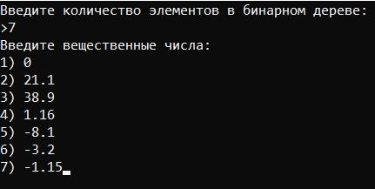

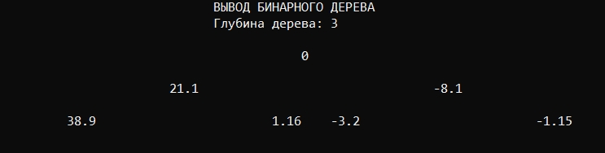

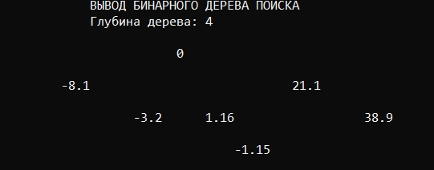

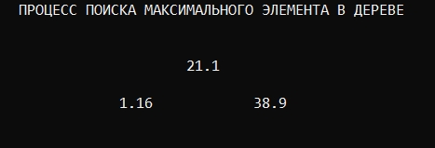

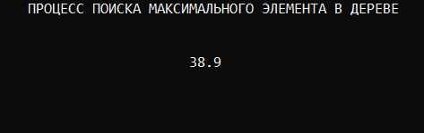

Qt
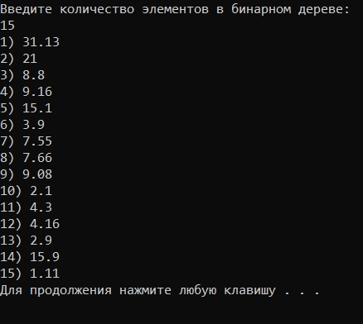

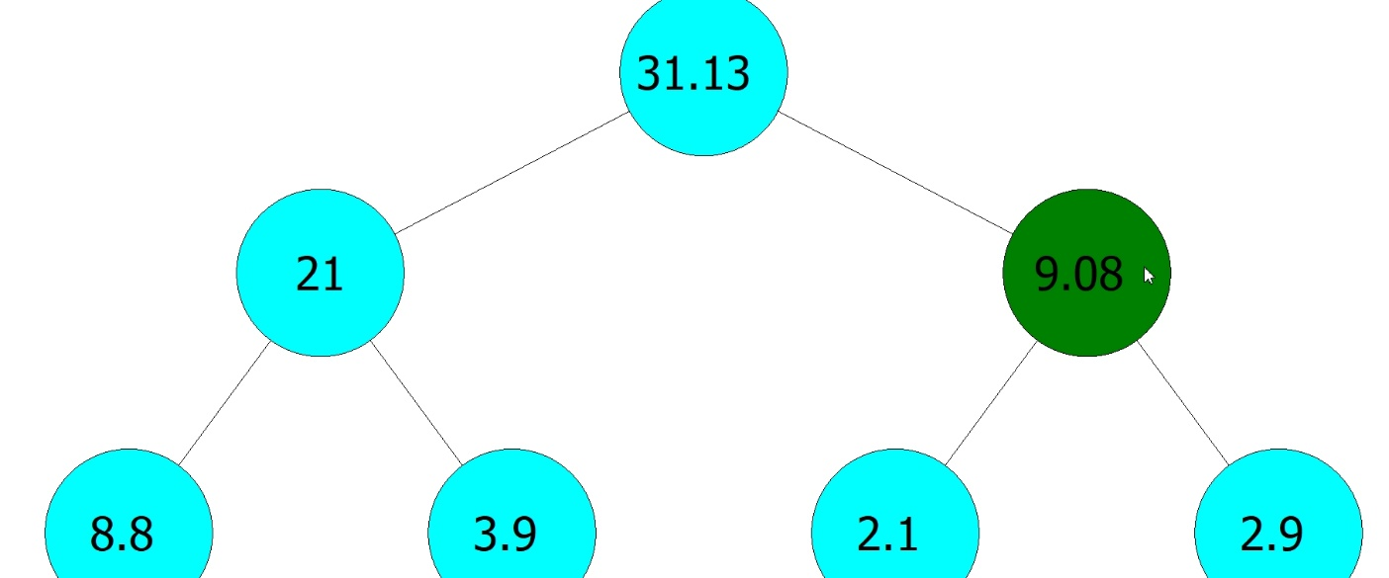

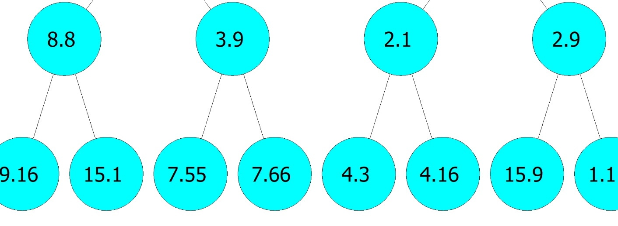

- Типы переменных и представление данных
BinaryTree – класс бинарного дерева, int – количество элементов в бинарном дереве, вычисление координат элемента дерева, вычисление размеров поддеревьев, bool – флажок для определения вида бинарного дерева, COORD – хранение координаты элемента дерева, Node – хранение узлов бинарного дерева, double – элемент дерева
- Поля структуры
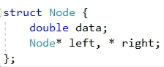
Data – хранение значения элемента, *left и *right – хранение ссылок на левый и правый потомок
- Диаграмма классов
